"JEG FORETREKKER LYSET" -
EN FORFATTER - ET ÅRHUNDRE"

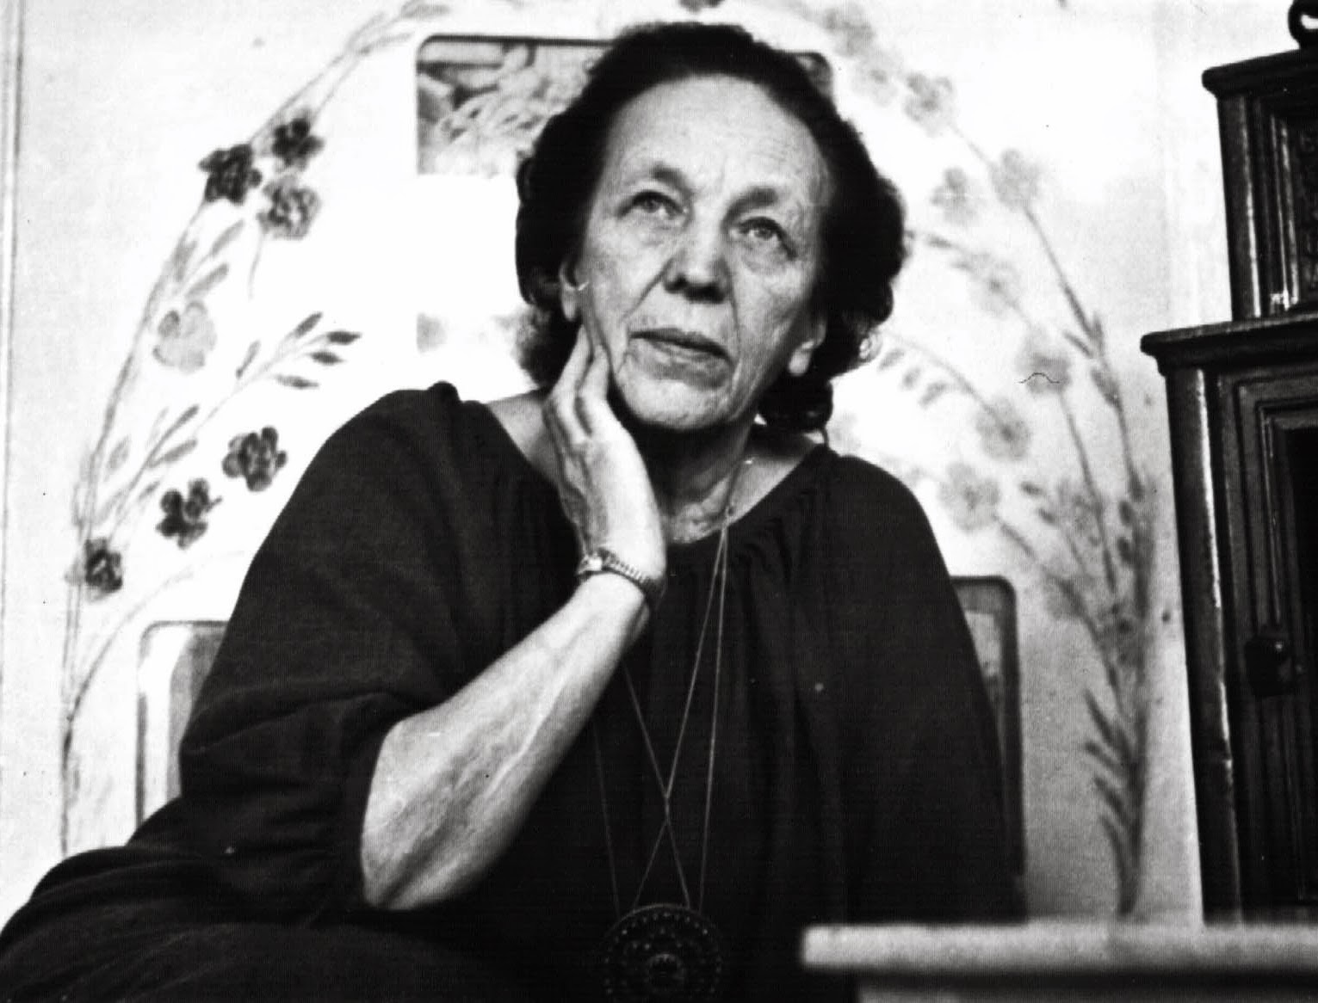

Utstillingen "Jeg foretrekker lyset - en forfatter - et århundre" gir et innblikk i Ingeborg Refling Hagens forfatterskap, og setter det inn i en historisk og samfunnsmessig sammenheng.

Samtidens politiske forhold har satt tydelige merker i hennes forfatterskap, og samtidig som dette er en utstilling om forfatteren Ingeborg Refling Hagen, er dette en utstilling om viktige begivenheter i det 20. århundre.

Produksjon av utstillingen:
Konsept og tekst - Svein Gundersen
Visuell utforming - Tore Lahn
Praktisk utførelse - Tore Lahn, Svein Hellesøy, Svein Gundersen

